1 ЛАБОРАТОРНАЯ РАБОТА №1
НАЙПРОСТIШI АЛГОРИТМИ ОБРОБКИ СИГНАЛIB

Мета роботи: дослідити найпростіші алгоритми цифрової обробки сигналів: згладжування, диференціювання, інтегрування та ін. Визначення абсолютного та відносного рівня сигналу, коефіцієнту форми та амплітуди.

1.1 Вміст індивідуального завдання. Чисельні значення параметрів.

Таблиця 1.1 – Розрахунковi параметри
 | Вид параметра
n/n | Базове значення напруги, В | Опір навантаження, Ом | Метод інтегрування**
14 | 1е-3 | 75 | ПС
Таблиця 1.2 – Вид сигналiв
“Радіоімпульс”  з прямокутною огинаючою і гармонійним заповненням |  |  |  |  | “Відеоімпульс” |  |  | “Псевдовипадоковий”
n/n | U, В | f, Гц | φ,º | τ,с | U, В | τ,с | Тип* | М,В | σ², В²
14 | 3.3 | 15 | 135 | 0.6 | 0.4 | 0.1 | Парзена | 1 | 0.1

2. Математичні описи і параметри тестових сигналів, програми їх синтезу.

Вiкно Парзена:
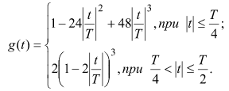
Радio iмпульс:
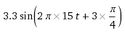
function integral_value = simpson_integral(f, h)
sum_1 = 0;
sum_2 = 0;
for i = 1:length(f)/2
sum_1 = sum_1 + f(2*i - 1);
end
for i = 1:(length(f)/2 - 1)
sum_2 = sum_2 + f(2*i);
end
integral_value = h/3*(f(1) + 4*sum_1 + 2*sum_2 + f(length(f)));
endfunction

x = 0:0.001:0.1;
s = 3.3*sin(2*pi*15*x+3*pi/4);

T = 0.1;
x = 0:0.001:T;

for i = 1:length(x)
if (abs(x(i)) <= T/4)
y(i) = 1 - 24*(abs(x(i)/2))**2 + 48*abs(x(i)/2)**3;
elseif (and(abs(x(i)) > T/4, abs(x(i)) <= T/2))
y(i) = 2*(1-2*abs(x(i)/2))**3;
else
y(i) = 0;
end
end

sigma = 0.1;
mx = 1;
for i = 1:length(x)
r(i) = normrnd(mx, sigma);
end
3. Графики полученных сигналов
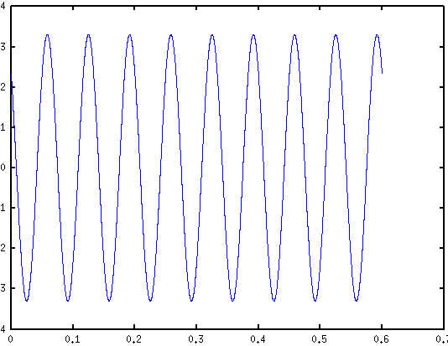
Рисунок 1.1 – Радиоимпульс
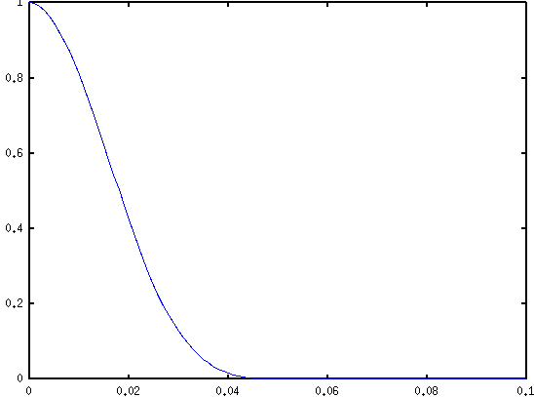
Рисунок 1.2 – Видеоимпульс
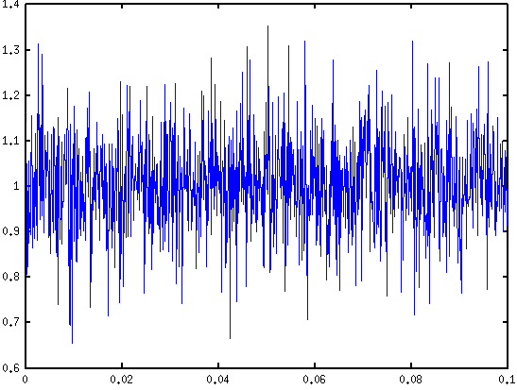
Рисунок 1.3 – Псевдослучайный сигнал
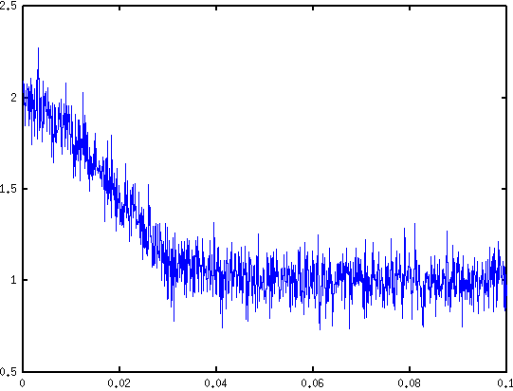
Рисунок 1.4 – Псевдослучайный сигнал + видеоимпульс
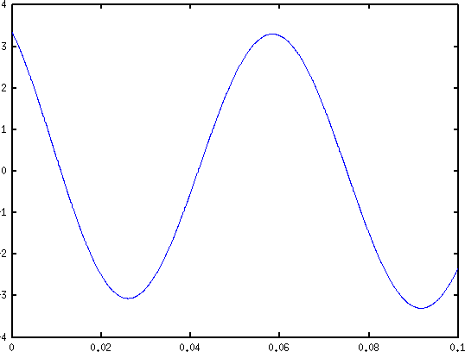
Рисунок 1.5 – Радиоимпульс + видеоимпульс
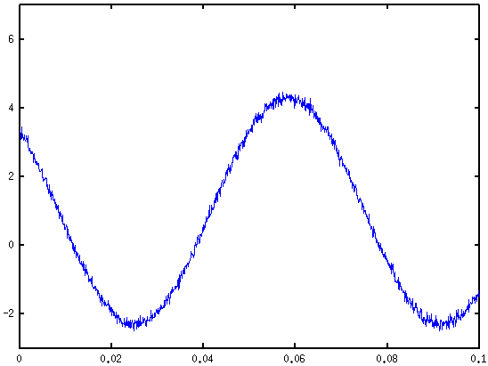
Рисунок 1.6 – Радиоимпульс + псевдослучайный сигнал

4. Расщитанные значения

Таблица 1.3 – Полученные значения
Тип | максимальне значення напруги, В | середнє значення напруги, В | середньовипрямлене значення,В | действующее значение, В | Коэффициент амплитуды | Коэффициент формы | Уровень максимального значения, дБ
радио | 3.3 | 0 | 1,2605 | 2,333 | 1.4142 | 1,851 | 70,37
видео | 1 | 0.47980 | 0.47980 | 0.36854 | 2.777 | 0,75 | 60
радио + видео | 3.3583 | -0.44059 | 2.0908 | 2.3214 | 1,44 | 1,1 | 70,52
случайный | 1.409 | 1.0015 | 1.0015 | 1.0063 | 1.4 | 1,004 | 62,92
случайный + радио | 4.5665 | 1.0010 | 2.1979 | 2.5397 | 1,798 | 2,5372 | 73,242
случайный+ видео | 2.1441 | 1.1900 | 1.1900 | 1.2352 | 1,735 | 1,037 | 66,6

5. Графіки швидкості зміни сигналу, потужності, енергії вихідних сигналів і їх суми.

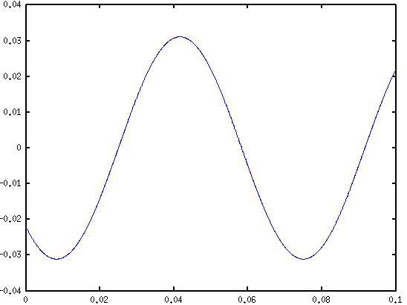
Рисунок 1.7 – Графiк швидкостi змiни радiоiмпульсу (В/c)
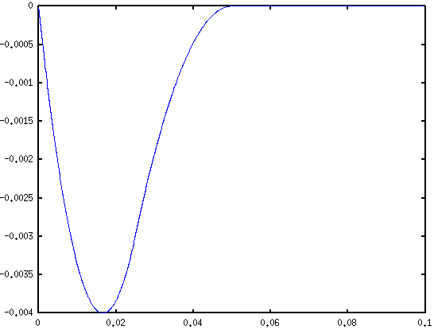
Рисунок 1.8 – Графiк швидкостi змiни вiдеоiмпульсу (В/c)
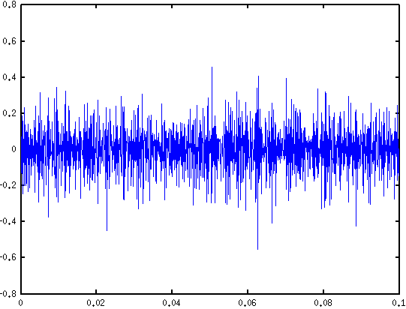
Рисунок 1.9 – Графiк швидкостi змiни псевдовипадкового сигналу (В/c)
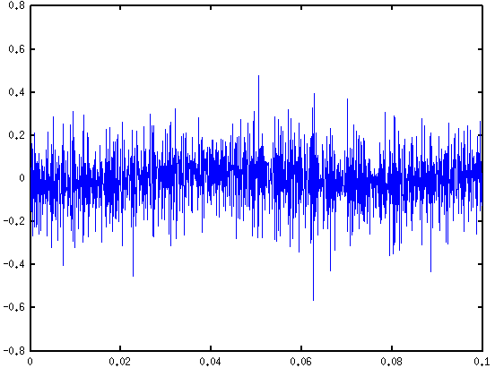
Рисунок 1.10 – Графiк швидкостi змiни псевдовипадкового сигналу + вiдеоiмпульсу (В/c)
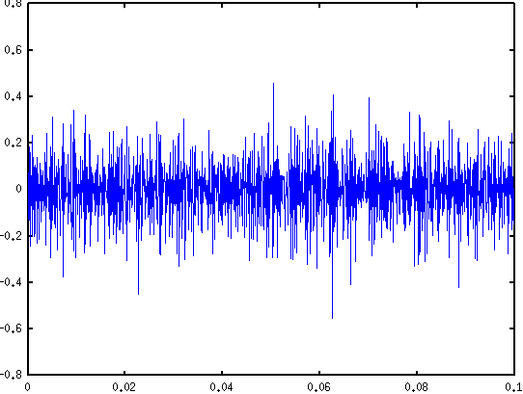
Рисунок 1.11 – Графiк швидкостi змiни псевдовипадкового сигналу + радiоiмпульсу (В/c)
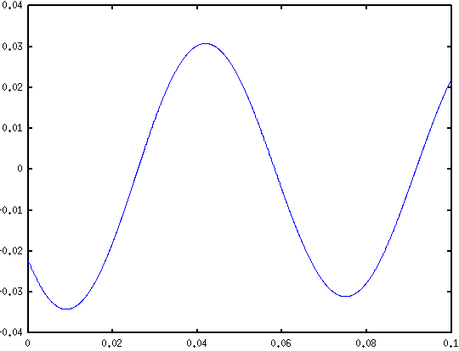
Рисунок 1.12 – Графiк швидкостi змiни вiдеоiмпульсу + радiоiмпульсу (В/c)

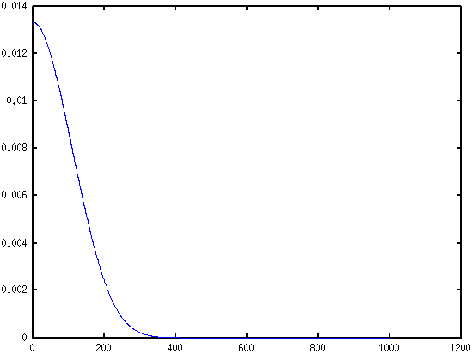
Рисунок 1.13 – Графiк потужностi вiдеоiмпульсу на нагрузцi (Bт)
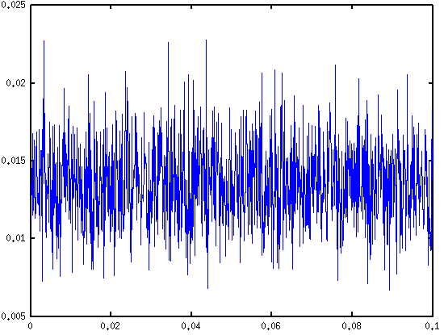
Рисунок 1.14 – Графiк потужностi псевдовипадкового сигналу на нагрузцi (Bт)
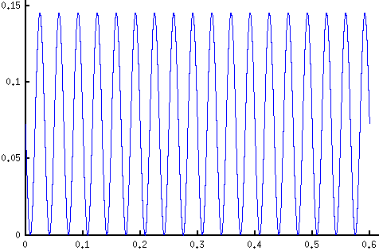
Рисунок 1.15 – Графiк потужностi радiоiмпульсу на нагрузцi (Bт)
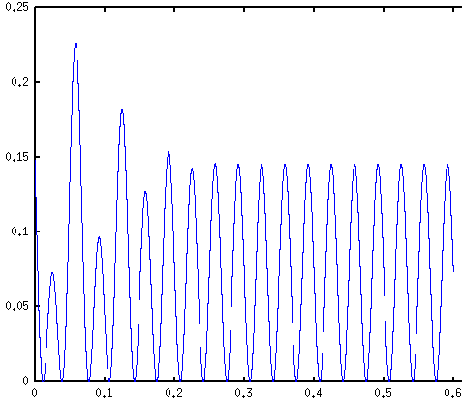
Рисунок 1.16 – Графiк потужностi радiоiмпульсу + вiдеоiмпульсу на нагрузцi (Bт)
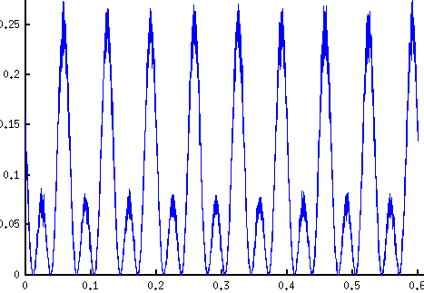
Рисунок 1.17 – Графiк потужностi радiоiмпульсу + псевдовипадкового сигналу на нагрузцi (Bт)
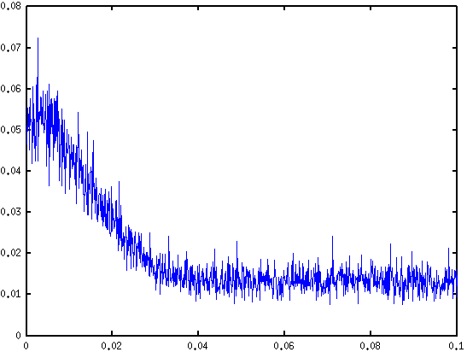
Рисунок 1.18 – Графiк потужностi радiоiмпульсу + псевдовипадкового сигналу на нагрузцi (Bт)
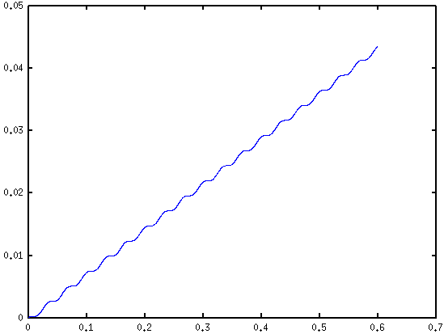
Рисунок 1.19 – Графiк энергии радiоiмпульсу, яка видiлилася на нагрузцi за iнтервал часу (Дж)
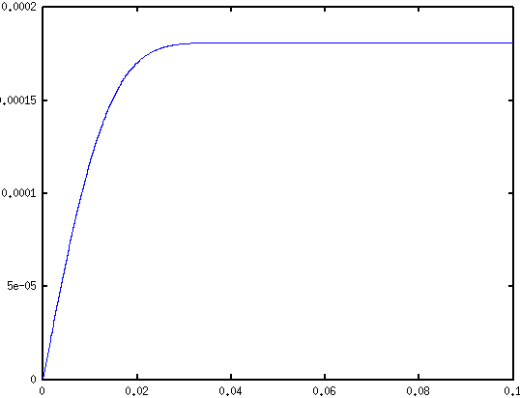
Рисунок 1.20 – Графiк энергии вiдеоiмпульсу, яка видiлилася на нагрузцi за iнтервал часу (Дж)
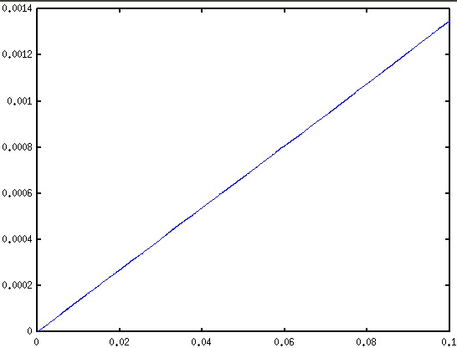
Рисунок 1.21 – Графiк энергии псевдовипадкового сигналу, яка видiлилася на нагрузцi за iнтервал часу (Дж)
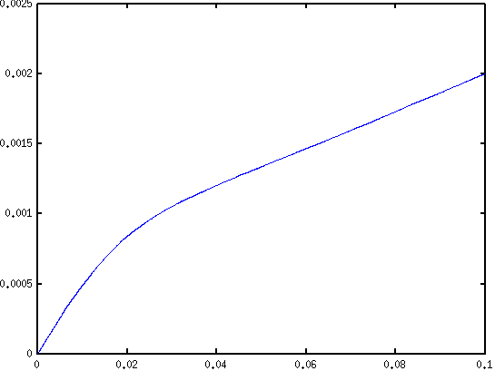
Рисунок 1.22 – Графiк энергии вiдеоiмпульсу + псевдовипадкового сигналу, яка видiлилася на нагрузцi за iнтервал часу (Дж)
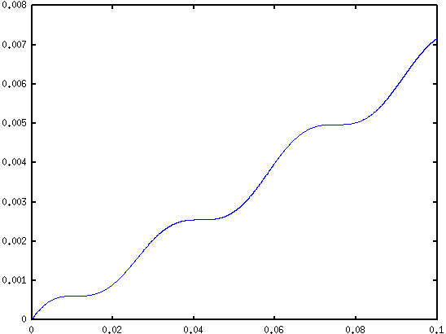
Рисунок 1.23 – Графiк энергии вiдеоiмпульсу + радiоiмпульсу, яка видiлилася на нагрузцi за iнтервал часу (Дж)
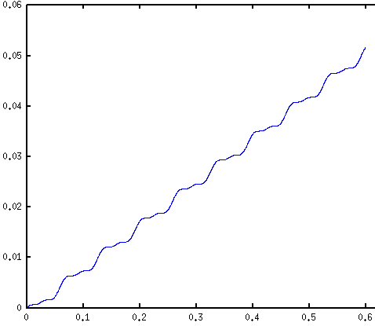
Рисунок 1.24 – Графiк энергии псевдовипадкового сигналу + радiоiмпульсу, яка видiлилася на нагрузцi за iнтервал часу (Дж)

ВЫВОДЫ

В ходе лабораторной работы были исследованы простейшие алгоритмы обработки сигналов, такие как интегрирование, дифференцирование. Так же были посчитаны такие параметры сигналов как коэффициент амплитуды, коэффициент формы, действующее значение и т. д. Также с помощью методов численного интегрирования и дифференцирования были найдены скорость изменения сигналов и энергия которую сигнал выделил на нагрузке.

